2013年宁德市普通高中毕业班单科质量检查

生物试题

(考试时间：90分钟 满分：100分）

第I卷选择题（共50分）

一、选择题（本题包括30小题，其中第1-10题，每小题1分，第11-30题每小题2分， 共50分，每小题只有一个选项符合题意）
1. 下列关于细胞化合物的叙述，正确的是
A. ATP分子中含有三个高能磷酸键
B. 氨基酸与双缩脲试剂发生作用产生紫色反应
C. 单糖都是细胞生命活动所需要的主耍能源物质
D. 胆固醇是构成动物细胞膜的重要成分
2. 下列实验结果不是通过同位素标记法研究的是
A.探究分泌蛋白的合成和运输过程 B.探究细胞膜的组成成分
C.探究光合作用产生的氧气的来源 D.探究DNA的复制方式
3. 下列关于细胞结构和功能的叙述中，正确的是
A. 动物性激素的合成场所是核糖体
B. 溶酶体能分解细胞内衰老、损伤的细胞器
C. 高尔基体是细胞内蛋白质合成、加工和运输的场所
D. 抑制线粒体活性的物质直接阻碍根细胞吸收水分和无机盐
4. 下列化学物质在相关实验中的作用正确的是
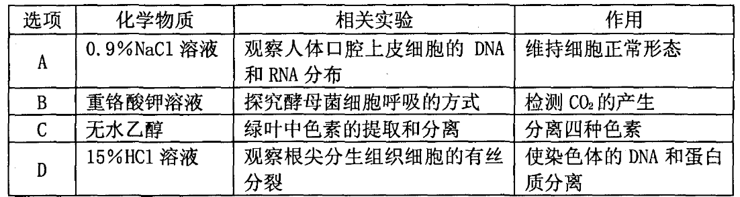
5. 端粒是真核细胞内染色体末端的DNA重复片段，随着细胞分裂次数的增加，端粒不断缩 短，直至细胞无法继续分裂。端粒酶是由RNA和蛋白质组成的复合物，它能以自身的核 酸为模板，在其蛋白质组分的催化下，合成端粒DNA重复序列。下列说法错误的是
A. 端粒酶是一种逆转录酶，具有专一性
B. 在人体的大多数正常体细胞中，端粒酶没有活性
C. 端粒和端粒酶基本组成单位分别是脱氧核苷酸和氨基酸
D. 过度活跃的端粒酶可能促使细胞的分裂失控而形成癌细胞
6. 一种人工合成的_八上只含有3种碱基G、U和C,且含量之比为G: U： C=3：2：1,这种人工合成的mRNA上，最多可构成密码子的种数为
A. 8 B. 27 C. 61 D. 64
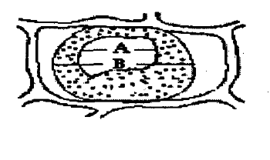
7. 右图为显微镜下紫色洋葱鳞片叶外表皮细胞在0.3g/mL蔗糖溶液中的示意图，若将该 细胞置于清水中，下列叙述正确的是
A. A的颜色逐渐变浅
B. 细胞吸水能力不断加强
C. A、B分别表示液泡和原生质层
D. B与A长度的比值不断增大
8. 基因突变、基因重组和染色体变异都能
A.为生物的进化提供原材料 B.改变基因的数目
C.产生新的基因 D.引起生物性状的改变
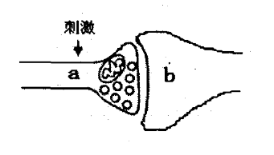
9. 下图为突触结构示意图，若在a上给予一定的有效刺激，以下判断正确的是
A. 在a、b细胞间的信号传递是双向的
B. a外侧局部电流的方向与兴奋的传导方向一致
C. 兴奋从a到b的传递实现了电信号到化学信号 再到电信号的转变
D. b兴奋时膜电位的变化为内正外负一内负外正
10. 下列现象不属于内环境稳态调节范畴的是
A. 下丘脑调节人体的产热和散热
B. 肺部呼出Co₂使血浆中PH维持相对稳定
C. 肾脏把代谢终产物不断排出体外
D. 红骨髓源源不断地造出新的血细胞
11. 入核蛋白含有核定位信号肽段，该肽段能与核孔上的转运蛋白结合，在转运蛋白的介 导下进入细胞核。据此分析正确的是
A. mRNA与蛋白质进出细胞核的方式相同
B. 核孔对蛋白质进出不具有选择性
C. 转运蛋白具有特异性识别功能
D. 蛋白质进入细胞核穿过2层膜
12. 研究发现一种树突状细胞（DC细胞）在免疫反应中有强大的摄取、处理和呈递抗原的 功能。据图分析,下列叙述错误的是
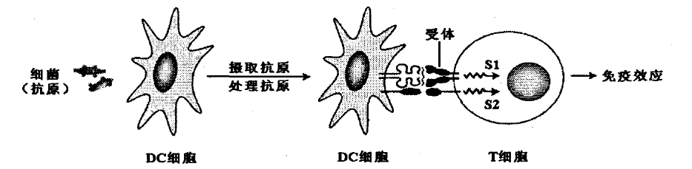
A DC细胞通过胞吞方式摄取抗原 B DC细胞参与特异免疫过程
C. T细胞具有识别抗原的功能 D. T细胞具有清除抗原的功能
13. 有关神经递质与人体激素比较的叙述，爭爭的是
A.均可在发挥作用后失活 B.均可存在于内环境中
C.均可在细胞间传递信息 D.均可参与细胞代谢
14. 下图是探究酵母菌呼吸方式的装置，下列说法不的是
A. 1号装置用于测定酵母菌O₂消耗量，2号装置用于测定酵母菌CO₂释放量
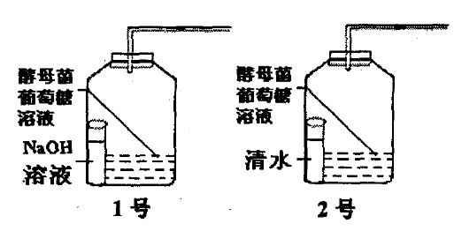
B. 1号装置液滴不可能向右移动，2号装置 液滴不可能向左移动
C. 若1号装置液滴不移动，2号装置液滴 向右移动，则酵母菌只进行无氧呼吸
D. 若1号装置液滴向左移动，2号装置液 滴不移动，则酵母菌只进行有氧呼吸
15. 某DNA片段共有碱基1000个，其中A碱基300个。构成该基因的磷酸二酯键和氢键 数量分别是
A. 998 个和 1200 个 B. 1000 个和 1300 个
C. 998个和1300个 D. 999个和1200个
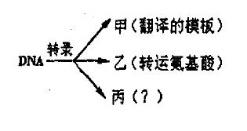
16. 右图表示真核细胞中DNA的转录过程，有关叙述不军碼的是
A. 丙物质的合成与核仁有关
B. 甲物质碱基序列改变属于基因突变
C. 每种乙物质只能识别并转运一种氨基酸
D. 甲、乙、丙三种物质都与蛋白质的合成有关
17. 关于“低温诱导植物染色体数目的变化”实验的描述，不正确的是
A. 取材：可用大蒜根尖代替洋葱根尖
B. 原理：低温抑制细胞分裂过程中纺锤体的形成
C. 染色：可用龙胆紫染液代替改良苯酚品红染液
D. 观察：在显微镜下可观察到大多数细胞染色体数目加倍
18.几种性染色体异常果蝇的性别、育性如下表，实验小组取白眼雌果蝇（X^{r}X^{r}Y)与红眼果蝇（X^{R}Y）杂交，子一代雄果蝇的基因型有
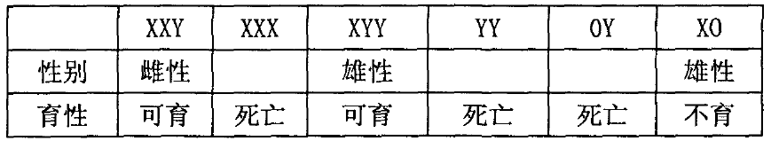
A. 1种 B. 2种 C. 3种 D. 4种
19. 关于人类遗传病的叙述不正确的是
A. 通过产前诊断可以初步确定胎儿是否患有21三体综合征
B. 通过检测致病基因可以确定胎儿是否患有苯丙酮尿症
C. 调查某遗传病的发病率需要在人群中随机抽样调查
D. 通过遗传咨询可控制遗传病的产生和发展
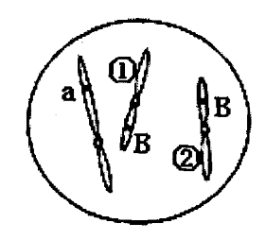
20. 右图是基因型为AaX⁸Y个体产生的一个异常精细胞，相关判断正确的是
A. 与该细胞来源相同的其它三个精细胞的基因型分别 为 AY、 aY、 A
B. ①和②可能是同源染色体也可能是姐妹染色单体分 开后的染色体
C. 该细胞的产生可能是初级精母细胞或次级精母细胞 分裂异常造成的
D. 产生该细胞的变异类型属于染色体变异
21. 下列生理功能不是通过主动运输来实现的是
A. 人体唾液腺细胞分泌唾液淀粉酶
B. 水生植物丽藻通过积累K⁺维持细胞渗透压
C. 人体在静息状态下神经细胞吸收葡萄糖
D. 鲨鱼将血液中的多余盐分通过鳃排出体外
22. 下列关于呼吸作用过程中[H]的说法，正确的是
A. 全部来自于葡萄糖
B. 全部在线粒体中产生
C. 可用于还原O₂
D. 可在叶绿体中起作用
23. 下面是噬菌体侵染细菌实验的部分步骤示意图，对此过程的有关叙述中正确的是
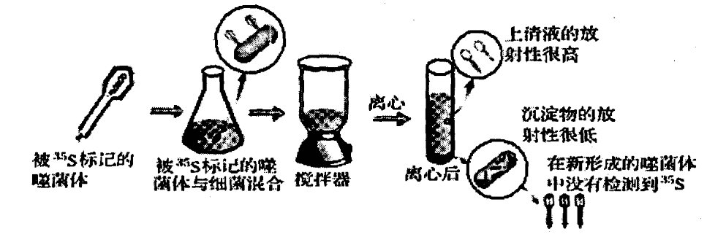
A. 噬菌体与细菌混合时间越长上清液放射性就越高
B. 将噬菌体接种在含有为的培养液中可获得标记噬菌体
C. 采用搅拌手段是为了使噬菌体和细菌混合均匀
D. 该实验不能说明噬菌体的遗传物质是DNA
24. 下列变异方式可能产生新基因并通过有性生殖传递给下一代的是
A. 分裂产生根尖细胞时，非同源染色体之间某片段发生移接
B. 分裂产生精细胞时，同源染色体的非姐妹染色单体发生交叉互换
C. 形成次级卵母细胞时，非同源染色体发生自由组合
D. 形成第一极体时，间期染色体上某一基因发生基因突变
25. 下表中B和b表示某地区某种生物的一对等位基因。表中数据能说明
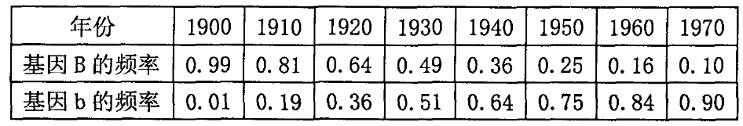
A. 1970年杂合子的比例为18%
B. 1930年显性个体和隐性个体数目接近
C. 1970年后的较短时间内B的频率为0
D. 显性纯合子更能适应该地区变化的环境
26. 利用基因型为AaBB的高等植物培育出以下基因型个体的育种方法分别是
① AABB ② aB ③ AaBBC ④ AAaaBBBB
A. 诱变育种、单倍体育种、花药离体培养、多倍体育种
B. 杂交育种、花药离体培养、转基因技术、体细胞杂交
C. 花药离体培养、诱变育种、多倍体育种、转基因技术
D. 杂交育种、单倍体育种、诱变育种、植物组织培养
27. 下图表示在睾丸中发生的细胞分裂过程中核DNA含量变化，据图判断错误的是
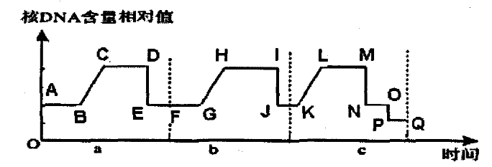
A a,b,c分别是有丝分裂，有丝分裂，减数分裂过程
B. 若最初是1个精原细胞，经过a、b、c后将产生16个细胞
C. 姐妹染色单体分离发生在DE、IJ和OP阶段
D. CD、HI、IH三个阶段染色体数目都相等
28. 下列与现代生物进化理论不相符的描述是
A. 基因突变、染色体变异'和'基'因重组都是随机的、不定向的
B. 种群间由于地理障碍不能发生基因交流的现象叫生殖隔离
C. 新物种的形成意味着生物能够以新的方式利用环境条件
D. 表现型与环境相适应的个体有更多的机会产生后代
29. 取自然种群中的多对黄色果蝇和灰色果蝇杂交得到下表结果，下列选项正确的是
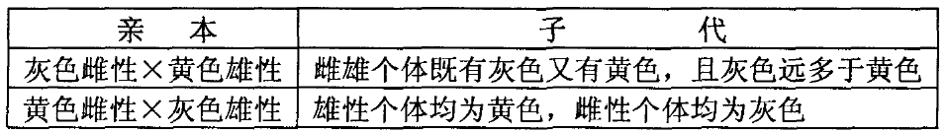
A.灰色基因是伴X的隐性基因 B.黄色基因是常染色体的显性基因
C.灰色基因是伴X的显性基因 D.黄色基因是常染色体的隐性基因
30. 紫色企鹅的羽毛颜色是由一对同源染色体上的四个等位基因A₁、A₂、A₃、A₄决定的： A₁-深紫色、A₂—中紫色、A₃－浅紫色、A₄—白色。其显隐性关系是：A₁>A₂> A₃> A₄(前者对后者为完全显性)。若有中紫色企鹅（A₂A₄)与深紫色企鹅交配，则子代企鹅 的羽毛颜色和比例不可能是
A.全为深紫色 B.深紫色：中紫色=1:1
C.中紫色：浅紫色：白色=2:1:1 D.深紫色：中紫色：白色=2:1:1

第II卷非选择题（共50分）

本卷共6小题，第31题10分，第32题7分，第33题7分，第树题7分，第35题 12分，第36题7分 二、非选择题（50分）
31. (10分)超氧化物歧化酶（SOD)是生物体内的抗氧化酶，为研究重金属镉对草鱼不同 器官中SOD活性的影响，实验人员进行如下实验：
步骤一：将等量的浓度为3. 01 nig. L⁻¹的氯化搞溶液和清水分别加入2个玻璃缸中，每组实验各设3个平行组。 步骤二：每个玻璃缸中随机放草鱼10尾，在相同环境中培养24小时。 步骤三：从不同组中随机取3条草鱼，经迅速解剖获取相应器官、研磨成匀浆并离心后，上清液即为酶提取液，在低温环境中保存待测。 步骤四：用特定方法测定SOD的活性，实验结果记录如下：
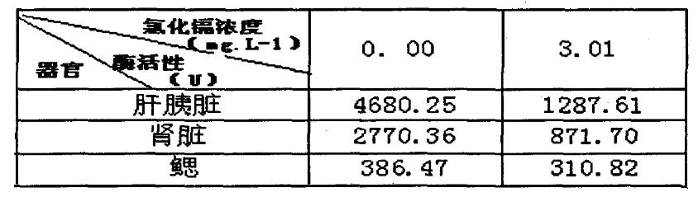
回答下列问题：
(1)步骤①中设置清水一组的目的是_______,每组实验设3个平行组的目的是______。培养草鱼过程中要定期监测玻璃缸中的温度、PH值、氧浓度等，它们属于______变量。
(2) 对表格数据进行分析可得出以下结论：
①氯化镉对草鱼的肝胰脏、肾脏和鳃中的SOD活性均有抑制作用。
②____________________________________
(3) SOD的化学本质是蛋白质，镉极易进入生物组织和细胞，引起SOD的______改变，导致其活性下降。
32. (7分)矿工在矿井下高强度劳动时，常喝某一饮料来补充能量。科研人员为研究某一 品牌a、b两种饮料对矿工体内血糖浓度的影响，饮用饮料后，对矿工体内的血糖和胰岛素的浓度进行测定，结果如图，据图回答下列问题
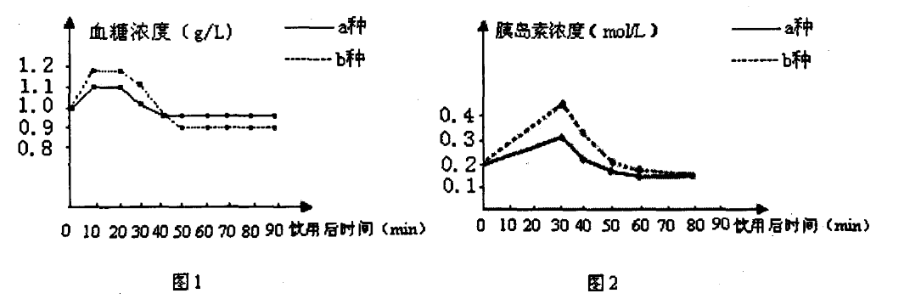
(1)矿工在饮用饮料后血糖浓度的变化趋势是______,据图2分析，10—30min内血糖浓度变化的原因是____________
(2)矿工饮用饮料30min后，胰岛______细胞分泌的激素将明显增加，它与胰岛素对这一生理过程表现为____________作用。
(3)实验结果表明：______种饮料能提高矿工体内的血糖浓度，______种饮料更有利于能量的供应。
(4)从以上的信息可以得出：体液调节有______等特点。
33. (7分)图1为番茄叶肉细胞结构示意图，图2为种植番茄的密闭大棚内一昼夜CO₂含量变化图。据图回答
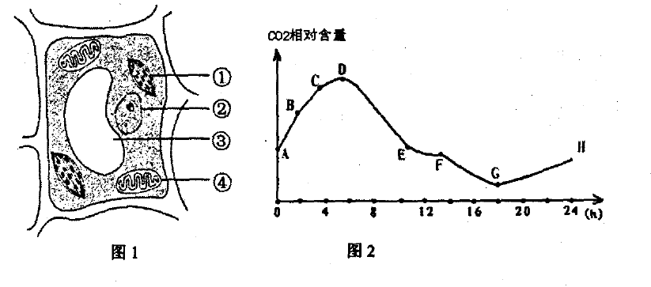
(1)图1细胞内具有双层膜结构的细胞器有______(填图中序号〉。光照条件下，该细胞产生ATP的场所有________________________
(2)结构①在图2的D-E过程，其内部ADP的移动方向是______； E-F过程CO₂相对含量下降变缓的原因是____________
(3)分析图2可知，光合作用和呼吸作用强度相等的点是______. 一天中积累有机物最多的时间为______时，经过料小时番前______ (能/不能）积累有机物。
34 下图是某病毒浸染人体细胞的过程，擗图回答下列问题
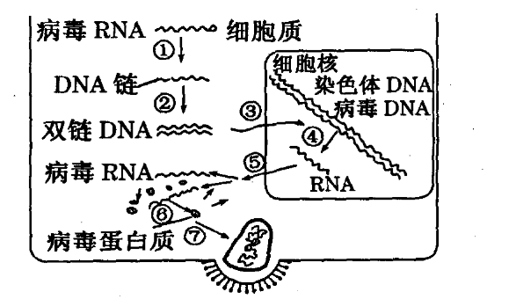
(1)该病毒的主要成分是______,其生活方式为______。
(2〉图中①表示______过程，完成①②过程需要宿主细胞提供的原料是______,通过④过程形成______ (病毒/宿主）的RNA。
(3)图中遗传信息的传递过程，在遗传学上称为______该类病毒表面抗原经
常发生变化，原因是____________。
35. (12分)如图所示，小鼠体色通过以下方式形成，控制体色的两对基因（A、a和B、b)位于两对常染色体上。将一只灰鼠和一只黄鼠交配，F₁出现黄、灰、黑、白四种体色。
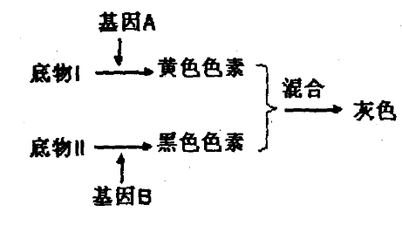
请回答：
(1)小鼠体色的遗传符合孟德尔的______定律。
亲本中黄鼠的基因型为______。
(2) F₁中，灰鼠所占比例为______,基因型是______。若F₁中的灰色雌、雄小鼠自由交配，后代表现型是黑色和白色的小鼠的总 数在F₂中占______。
(3)若亲本灰色雌鼠，产生了一个Aab的卵细胞，最可能的原因是______。
36. (7分)随着科学技术的发展，人们可以根据需求来改造生物的性状。如图是利用奶牛乳汁生产人类血清白蛋白的图解，据图回答：
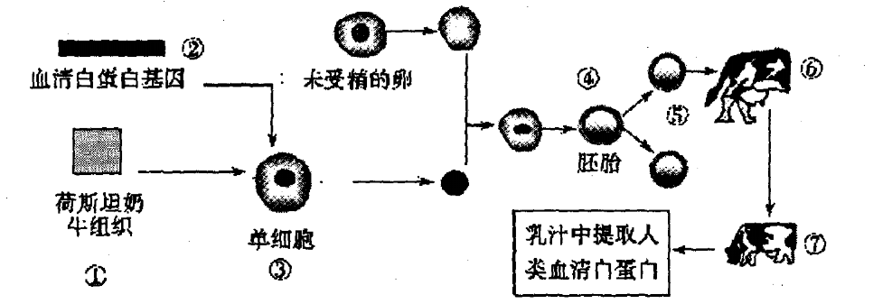
(1)此生产过程是基因工程、细胞工程、______等现代生物工程技术的综合运用。其中在细胞工程层面上应用的技术手段有动物细胞培养和______。
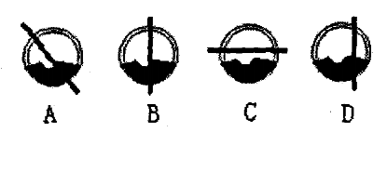
(2)在基因工程中，将②进行扩增常用______技术。在②进入③之前要用 、DNA连接酶、运载体等工具来构建基因表达载体。
(3)图中①一般经______酶处理可以得到③。
(4)表示④到⑤过程中正确的操作方法是______(填右图字母)，把⑤移入⑥的最佳时期是______
